ТИПЫ ОЗЕЛЕНЕНИЯ И ЦВЕТОЧНОГО ОФОРМЛЕНИЯ
В практике ландшафтного дизайнера и садово-паркового проектирования применяются различные типы озеленения и цветочного оформления. Используемый в оформлении растительный покров богат видами растений и разнообразен по форме их использования. Обобщенно его представляют в виде трех основных декоративных композиций: древесные и кустарниковые насаждения, цветочные композиции и газоны.
Часто все три вида растительного покрова сочетаются друг с другом. В садово-парковом оформлении роль доминирующего фона обычно отдается газону.
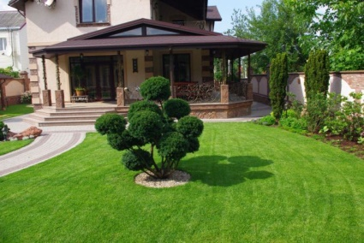
Солитеры – одиночные насаждения декоративно-цветущих растений, отличающихся по какому-либо признаку:
окраской цветков, размером или формой листьев, которые высаживаются на фоне газона, рабаток, малых архитектурных форм и пр. Для данных цветочных насаждений характерна безупречная красота цветения и высокая декоративность листьев.
Рис. 1 Пример оформления участка, с помощью солитера.
Солитеры и группы, состоящие среди газона, служат, как правило, композиционными узлами садово-паркового пейзажа. Им свойственны живописные очертания, броское, эффектное цветение, сезонная аспективность листвы. В парках на роль солитеров чаще всего выбирают дуб, клен, плакучую иву, белый тополь, пихту. В садах роль солитеров играют более низкие растения – карликовые хвойники, плакучие или вьющиеся декоративные формы деревьев и кустарников и их сочетания и композиции с камнями. Насаждения из нескольких деревьев и кустарников, называемые группами, обычно образуют постепенный переход (садово-парковый экотон) от открытого газонного пространства к лесному или садовому массиву. Группа строится по принципу контраста и гармонии входящих в ее состав растений. Принято использовать три, пять или семь деревьев одной или нескольких пород, сочетая их по контрасту, например: ель и березу, пихту и шаровидную иву.
Газоны разделяются на виды: партерные, спортивные, луговые и мавританские – цветущие.
Партерный и спортивный газоны отличаются горизонтальной поверхностью и тщательно подстриженным зеленым ковром однолетних трав. Как правило, они имеют строгие геометрические формы. Не допускается излишней пестроты красок. Изящным обрамление партерного газона часто выступает невысокая цветочная кайма – бордюр или рабатка.
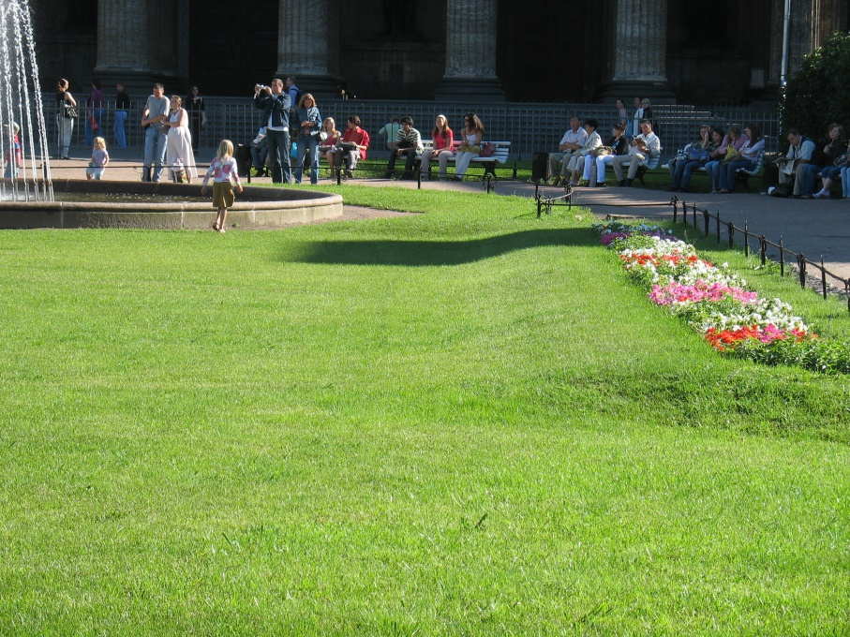
Рис.2 Пример оформления партерного газона.
Луговые т мавританские газоны типичны для пейзажного стиля. Ими оформляют опушки зеленых массивов и живописные поляны. Траву луговых газонов выкашивают реже и не так низко, как на партерах. Мавританские газоны, помимо газонных трав, засевают однолетними цветами, что придает им яркий и пестрый естественный облик.
Аллеи – один из важнейших композиционных элементов ландшафтного дизайна. С обеих сторон их обсаживают рядами ритмично расположенных деревьев и кустарников. Построение аллей возможно как в регулярном, так и в пейзажном стиле. В первом случае для их обрамления подбирают деревья преимущественно компактных форм: голубые ели, пирамидальные тополя, кипарисы, пальмы. Кустарники часто стригут стеной. В пейзажных парках тенистые аллеи, напротив, утопают под раскидистыми кронами лип, кленов, платанов и др.
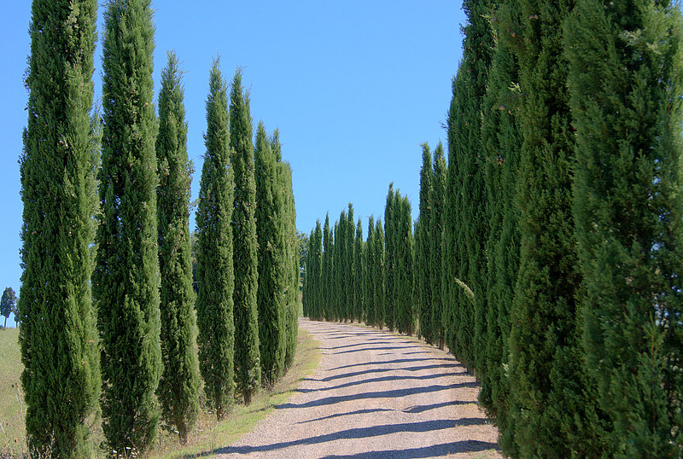
Рис. 3 Кипарисовая аллея.
Клумбы – самые традиционные цветочные композиции: небольшие, компактные, не расчленённые дорожками, участки различных геометрических форм. Площадь парковых клумб обычно не превышает 10-15 кв. м и лишь очень редко достигает 50 кв. м и более. По форме клумбы бывают круглыми, овальными, квадратными, треугольными, ромбовидными, прямоугольными и многоугольными. Клумба всегда приподнята над окружающим газоном и смежной дорожкой.
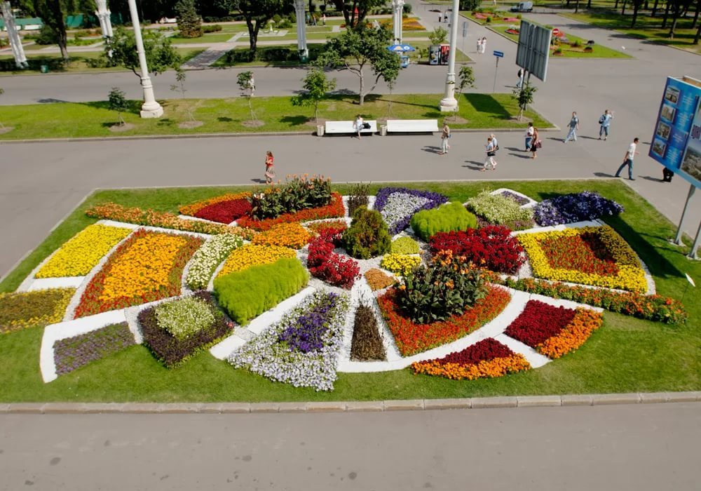
Рис. 4 Цветочно-декоративное оформление городской клумбы.
Регулярные композиции из клумб и цветочных параметров обычно украшают вход на участок. На них высаживают цветущие растения, но иногда в оформление клумб включают кустарники, отличающиеся декоративным цветением (розы, сирень) или декоративно листовой (самшит, юкки и др.). в композицию клумб включают также газоны, поверхности, мощенные плитами, галькой либо посыпанием песком, мраморной крошкой, толченым кирпичом, крашеной щепой и т.д. В оформлении клумб используется различного рода ограждения – из металла, дерева, керамики, естественного камня, бетона и кирпича.
В цветочных композициях обязательно учитываются законы колорита, цветовых сочетаний. Известно, что наилучшим образом гармонируют цвета, стоящие друг от друга в цветовом спектре через два интервала. Например, оптимальны сочетания оранжевого (желтого) и синего, красного и зеленого. Иногда допускаются сочетания цветов с интервалом через один. Например, желтый и голубой, фиолетовый и оранжевый. Раздражающе действуют на визуальное восприятие цвета, стоящие спектрально рядом: красный и оранжевый, синий и фиолетовый. Что касается зеленого цвета, то он играет роль объединяющего фона в цветочной композиции и его эмоциональное воздействие на человека всегда благотворно.

